导数补充练习2016.3.10：

1.设函数有两个极值点，且．

（1）求的取值范围，并讨论的单调性； （2）证明：．

2．已知函数．



（1）若函数在上无极值，求实数的值；



（2）若，且存在实数，使得是在上的最大值，求实数的取值范围；（3）若不等式对于任意恒成立，求实数的取值范围．



**3.（分段函数的极值点问题）** 已知函数.

（Ⅰ）若，求在点处的切线方程；（Ⅱ）求函数的极值点.

4.**（分段函数的最值问题）**已知函数f（x）＝．

（1）当x＞0时，解不等式

（2）当，求函数的最大值；

（3）当x＞e时，有恒成立，求实数k的取值范围．（注：e为自然对数的底数）。

5.已知函数（为常数）．

（1）函数的图象在点（）处的切线与函数的图象相切，求实数的值；

（2）若，、使得成立，求满足上述条件的最大整数；

（3）当时，若对于区间[1,2]内的任意两个不相等的实数，，都有

成立，求的取值范围．

6.已知函数．

(I)求函数的零点的个数；

(Ⅱ)令，若函数在(0，)内有极值，求实数*a*的取值范围；

(Ⅲ)在(Ⅱ)的条件下，对任意，求证：

7.已知函数和函数（为自然对数的底数）

（1）求函数的单调区间

（2）判断函数的极值点的个数，并说明理由

（3）若函数存在极值为，求的值

1.设函数有两个极值点，且．

（1）求的取值范围，并讨论的单调性； （2）证明：．

12. 解：（1）由题设知，函数的定义域是，

，

且有两个不同的根，故的判别式，即，且．①

又，故．

因此的取值范围是．

当变化时，与的变化情况如下表：

|  |  |  |  |  |  |
| --- | --- | --- | --- | --- | --- |
|  |  |  |  |  |  |
|  |  | 0 |  | 0 |  |
|  |  | 极大值 |  | 极小值 |  |

因此在区间和是增函数，在区间是减函数．

（2）由题设和①知，

于是．

设函数，

则．

当时，；

当时，，故在区间[）是增函数．

于是，当 时，．

因此，．

2．已知函数．



（1）若函数在上无极值，求实数的值；



（2）若，且存在实数，使得是在上的最大值，求实数的取值范围；（3）若不等式对于任意恒成立，求实数的取值范围．



2．解：（1）∵



∴，



∵在上无极值



∴得 ………………3分



（2）∵存在实数，使得是在上的最大值



∴时，在处取得最大值



由（1）得



令得，或



①当时，，



则在上单调递增，在上单调递减，在上单调递增，



∴得即



令，则



由得，∴在上单调递增，∴，



∴在时无解，故舍去；



②当时，



在上单调递增，，不合题意，舍去；



③当时，



在上单调递增，在上单调递减，在上单调递增，



∴即∴



④当时，



在上单调递增，在上单调递减，符合题意；



综上所述：． ………………8分



（3）由不等式



即是对于任意恒成立



令



则



∵，



∴， ∴，



∴在上单调递减，∴



∴的取值范围是． ………………12分



**3.（分段函数的极值点问题） (本题满分14分)** 已知函数.

（Ⅰ）若，求在点处的切线方程；（Ⅱ）求函数的极值点.

3.**【解析】**的定义域为.……………………………………………………1分

(Ⅰ)若，则，此时.

因为，所以,所以切线方程为，即.……3分

（Ⅱ）由于，.

⑴ 当时，，，

令，得，（舍去），………………………………5分

且当时，；当时，，

所以在上单调递减，在上单调递增,的极小值点为.……6分

⑵ 当时，.

① 当时，，令，得,(舍去).

若，即，则，所以在上单调递增；

若，即， 则当时，；当时，，所以在区间上是单调递减，在上单调递增. ……………………………………9分

② 当时，.

令，得，记，

若，即时，，所以在上单调递减；

若，即时，则由得，且，

当时，；当时，；当时，，

所以在区间上单调递减，在上单调递增；在上单调递减. ………………12分

综上所述,当时,的极小值点为和，极大值点为；

当时,的极小值点为；

当时,的极小值点为.…………………………………14分

5.已知函数（为常数）．

（1）函数的图象在点（）处的切线与函数的图象相切，求实数的值；

（2）若，、使得成立，求满足上述条件的最大整数；

（3）当时，若对于区间[1,2]内的任意两个不相等的实数，，都有

成立，求的取值范围．

21.解：（1）∵，∴，，

∴函数的图象在点（）处的切线方程为，--------------------------2分

∵直线与函数的图象相切，由消去y得，

则，解得-------------------------------------------4分

（2）当时，∵，

∴，--------------------------------------------------5分

当时，，∴在上单调递减，

，-------------------------------------7分

则，

∴,故满足条件的最大整数.----------------------------------9分

（3）不妨设，∵函数在区间[1,2]上是增函数，∴，

∵函数图象的对称轴为，且，∴函数在区间[1,2]上是减函数，

∴，--------------------------------------------------------------10分

∴等价于，

即，------------------------------------------------11分

等价于在区间[1,2]上是增函数，

等价于在区间[1,2]上恒成立，----------------------------------12分

等价于在区间[1,2]上恒成立，

∴，又，∴.------------------------------------------------------14分

21．(本小题满分14分)已知函数．

(I)求函数的零点的个数；

(Ⅱ)令，若函数在(0，)内有极值，求实数*a*的取值范围；

(Ⅲ)在(Ⅱ)的条件下，对任意，求证：

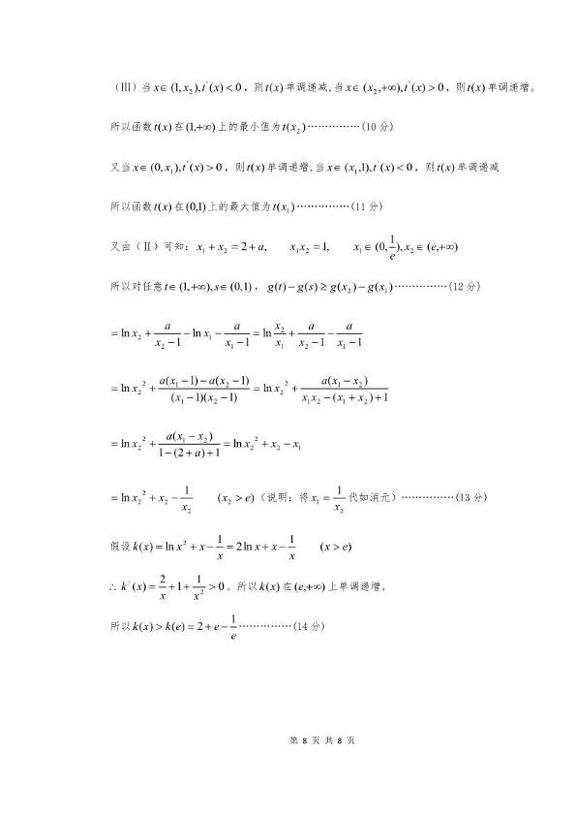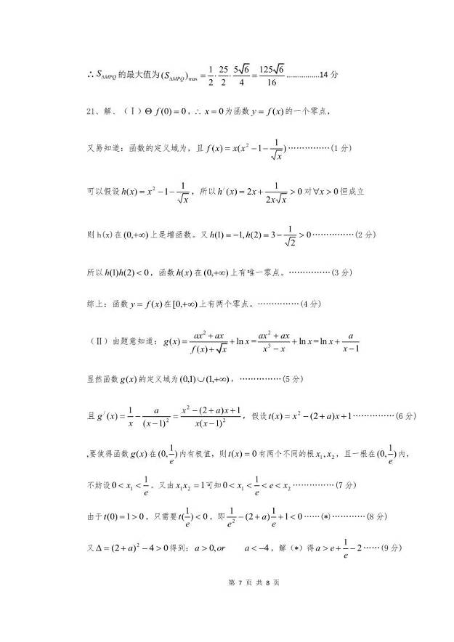

已知函数全品高考网欢迎您！！！请登录：     http://gk.canpoint.cn                        全品中考网欢迎您！！！请登录：     http://zk.canpoint.cn  ，其中全品高考网欢迎您！！！请登录：     http://gk.canpoint.cn                        全品中考网欢迎您！！！请登录：     http://zk.canpoint.cn  且全品高考网欢迎您！！！请登录：     http://gk.canpoint.cn                        全品中考网欢迎您！！！请登录：     http://zk.canpoint.cn  .

（1）讨论全品高考网欢迎您！！！请登录：     http://gk.canpoint.cn                        全品中考网欢迎您！！！请登录：     http://zk.canpoint.cn  的单调性；

(2) 若不等式全品高考网欢迎您！！！请登录：     http://gk.canpoint.cn                        全品中考网欢迎您！！！请登录：     http://zk.canpoint.cn  恒成立，求实数全品高考网欢迎您！！！请登录：     http://gk.canpoint.cn                        全品中考网欢迎您！！！请登录：     http://zk.canpoint.cn  取值范围；

（3）若方程全品高考网欢迎您！！！请登录：     http://gk.canpoint.cn                        全品中考网欢迎您！！！请登录：     http://zk.canpoint.cn  存在两个异号实根全品高考网欢迎您！！！请登录：     http://gk.canpoint.cn                        全品中考网欢迎您！！！请登录：     http://zk.canpoint.cn  ，全品高考网欢迎您！！！请登录：     http://gk.canpoint.cn                        全品中考网欢迎您！！！请登录：     http://zk.canpoint.cn  ，求证：全品高考网欢迎您！！！请登录：     http://gk.canpoint.cn                        全品中考网欢迎您！！！请登录：     http://zk.canpoint.cn  

2１. **(本题满分14分)**

解:(１)全品高考网欢迎您！！！请登录：     http://gk.canpoint.cn                        全品中考网欢迎您！！！请登录：     http://zk.canpoint.cn  的定义域为全品高考网欢迎您！！！请登录：     http://gk.canpoint.cn                        全品中考网欢迎您！！！请登录：     http://zk.canpoint.cn  .

其导数全品高考网欢迎您！！！请登录：     http://gk.canpoint.cn                        全品中考网欢迎您！！！请登录：     http://zk.canpoint.cn  …………………………………………………2分

①当全品高考网欢迎您！！！请登录：     http://gk.canpoint.cn                        全品中考网欢迎您！！！请登录：     http://zk.canpoint.cn  时,全品高考网欢迎您！！！请登录：     http://gk.canpoint.cn                        全品中考网欢迎您！！！请登录：     http://zk.canpoint.cn  ,函数在全品高考网欢迎您！！！请登录：     http://gk.canpoint.cn                        全品中考网欢迎您！！！请登录：     http://zk.canpoint.cn  上是增函数;

②当全品高考网欢迎您！！！请登录：     http://gk.canpoint.cn                        全品中考网欢迎您！！！请登录：     http://zk.canpoint.cn  时,在区间全品高考网欢迎您！！！请登录：     http://gk.canpoint.cn                        全品中考网欢迎您！！！请登录：     http://zk.canpoint.cn  上,全品高考网欢迎您！！！请登录：     http://gk.canpoint.cn                        全品中考网欢迎您！！！请登录：     http://zk.canpoint.cn  ;在区间(0,+∞)上,全品高考网欢迎您！！！请登录：     http://gk.canpoint.cn                        全品中考网欢迎您！！！请登录：     http://zk.canpoint.cn  ．

所以,全品高考网欢迎您！！！请登录：     http://gk.canpoint.cn                        全品中考网欢迎您！！！请登录：     http://zk.canpoint.cn  在全品高考网欢迎您！！！请登录：     http://gk.canpoint.cn                        全品中考网欢迎您！！！请登录：     http://zk.canpoint.cn  是增函数,在(0,+∞)是减函数. ………………………………4分

(２)当全品高考网欢迎您！！！请登录：     http://gk.canpoint.cn                        全品中考网欢迎您！！！请登录：     http://zk.canpoint.cn  时, 则全品高考网欢迎您！！！请登录：     http://gk.canpoint.cn                        全品中考网欢迎您！！！请登录：     http://zk.canpoint.cn  取适当的数能使全品高考网欢迎您！！！请登录：     http://gk.canpoint.cn                        全品中考网欢迎您！！！请登录：     http://zk.canpoint.cn  ，比如取全品高考网欢迎您！！！请登录：     http://gk.canpoint.cn                        全品中考网欢迎您！！！请登录：     http://zk.canpoint.cn  ，

能使全品高考网欢迎您！！！请登录：     http://gk.canpoint.cn                        全品中考网欢迎您！！！请登录：     http://zk.canpoint.cn  , 所以全品高考网欢迎您！！！请登录：     http://gk.canpoint.cn                        全品中考网欢迎您！！！请登录：     http://zk.canpoint.cn  不合题意…6分

当全品高考网欢迎您！！！请登录：     http://gk.canpoint.cn                        全品中考网欢迎您！！！请登录：     http://zk.canpoint.cn  时，令全品高考网欢迎您！！！请登录：     http://gk.canpoint.cn                        全品中考网欢迎您！！！请登录：     http://zk.canpoint.cn  ,则全品高考网欢迎您！！！请登录：     http://gk.canpoint.cn                        全品中考网欢迎您！！！请登录：     http://zk.canpoint.cn  

问题化为求全品高考网欢迎您！！！请登录：     http://gk.canpoint.cn                        全品中考网欢迎您！！！请登录：     http://zk.canpoint.cn  恒成立时全品高考网欢迎您！！！请登录：     http://gk.canpoint.cn                        全品中考网欢迎您！！！请登录：     http://zk.canpoint.cn  的取值范围.

由于全品高考网欢迎您！！！请登录：     http://gk.canpoint.cn                        全品中考网欢迎您！！！请登录：     http://zk.canpoint.cn  

全品高考网欢迎您！！！请登录：     http://gk.canpoint.cn                        全品中考网欢迎您！！！请登录：     http://zk.canpoint.cn  在区间全品高考网欢迎您！！！请登录：     http://gk.canpoint.cn                        全品中考网欢迎您！！！请登录：     http://zk.canpoint.cn  上,全品高考网欢迎您！！！请登录：     http://gk.canpoint.cn                        全品中考网欢迎您！！！请登录：     http://zk.canpoint.cn  ;在区间全品高考网欢迎您！！！请登录：     http://gk.canpoint.cn                        全品中考网欢迎您！！！请登录：     http://zk.canpoint.cn  上,全品高考网欢迎您！！！请登录：     http://gk.canpoint.cn                        全品中考网欢迎您！！！请登录：     http://zk.canpoint.cn  . …………8分

全品高考网欢迎您！！！请登录：     http://gk.canpoint.cn                        全品中考网欢迎您！！！请登录：     http://zk.canpoint.cn  的最小值为全品高考网欢迎您！！！请登录：     http://gk.canpoint.cn                        全品中考网欢迎您！！！请登录：     http://zk.canpoint.cn  ,所以只需全品高考网欢迎您！！！请登录：     http://gk.canpoint.cn                        全品中考网欢迎您！！！请登录：     http://zk.canpoint.cn  

即全品高考网欢迎您！！！请登录：     http://gk.canpoint.cn                        全品中考网欢迎您！！！请登录：     http://zk.canpoint.cn  ,全品高考网欢迎您！！！请登录：     http://gk.canpoint.cn                        全品中考网欢迎您！！！请登录：     http://zk.canpoint.cn  ,全品高考网欢迎您！！！请登录：     http://gk.canpoint.cn                        全品中考网欢迎您！！！请登录：     http://zk.canpoint.cn  ………………………………10分

(３)由于全品高考网欢迎您！！！请登录：     http://gk.canpoint.cn                        全品中考网欢迎您！！！请登录：     http://zk.canpoint.cn  存在两个异号根全品高考网欢迎您！！！请登录：     http://gk.canpoint.cn                        全品中考网欢迎您！！！请登录：     http://zk.canpoint.cn  ，不仿设全品高考网欢迎您！！！请登录：     http://gk.canpoint.cn                        全品中考网欢迎您！！！请登录：     http://zk.canpoint.cn  ，因为全品高考网欢迎您！！！请登录：     http://gk.canpoint.cn                        全品中考网欢迎您！！！请登录：     http://zk.canpoint.cn  ,所以全品高考网欢迎您！！！请登录：     http://gk.canpoint.cn                        全品中考网欢迎您！！！请登录：     http://zk.canpoint.cn  ……………………………………………………………………………………11分

构造函数:全品高考网欢迎您！！！请登录：     http://gk.canpoint.cn                        全品中考网欢迎您！！！请登录：     http://zk.canpoint.cn  (全品高考网欢迎您！！！请登录：     http://gk.canpoint.cn                        全品中考网欢迎您！！！请登录：     http://zk.canpoint.cn  )

全品高考网欢迎您！！！请登录：     http://gk.canpoint.cn                        全品中考网欢迎您！！！请登录：     http://zk.canpoint.cn  

全品高考网欢迎您！！！请登录：     http://gk.canpoint.cn                        全品中考网欢迎您！！！请登录：     http://zk.canpoint.cn  

所以函数全品高考网欢迎您！！！请登录：     http://gk.canpoint.cn                        全品中考网欢迎您！！！请登录：     http://zk.canpoint.cn  在区间全品高考网欢迎您！！！请登录：     http://gk.canpoint.cn                        全品中考网欢迎您！！！请登录：     http://zk.canpoint.cn  上为减函数. 全品高考网欢迎您！！！请登录：     http://gk.canpoint.cn                        全品中考网欢迎您！！！请登录：     http://zk.canpoint.cn  全品高考网欢迎您！！！请登录：     http://gk.canpoint.cn                        全品中考网欢迎您！！！请登录：     http://zk.canpoint.cn  ,则全品高考网欢迎您！！！请登录：     http://gk.canpoint.cn                        全品中考网欢迎您！！！请登录：     http://zk.canpoint.cn  ,

于是全品高考网欢迎您！！！请登录：     http://gk.canpoint.cn                        全品中考网欢迎您！！！请登录：     http://zk.canpoint.cn  ,又全品高考网欢迎您！！！请登录：     http://gk.canpoint.cn                        全品中考网欢迎您！！！请登录：     http://zk.canpoint.cn  ,全品高考网欢迎您！！！请登录：     http://gk.canpoint.cn                        全品中考网欢迎您！！！请登录：     http://zk.canpoint.cn  ,由全品高考网欢迎您！！！请登录：     http://gk.canpoint.cn                        全品中考网欢迎您！！！请登录：     http://zk.canpoint.cn  在全品高考网欢迎您！！！请登录：     http://gk.canpoint.cn                        全品中考网欢迎您！！！请登录：     http://zk.canpoint.cn  上为减函数可知全品高考网欢迎您！！！请登录：     http://gk.canpoint.cn                        全品中考网欢迎您！！！请登录：     http://zk.canpoint.cn  .即全品高考网欢迎您！！！请登录：     http://gk.canpoint.cn                        全品中考网欢迎您！！！请登录：     http://zk.canpoint.cn  ……………………………………………14分

【来.源：全,品…中&高*考*网】